Vi har hört om det mystiska äggfyndet på Stordammen och skickade därför ut våra ägg-experter för att undersöka äggen.
De har gjort en noggrann och vetenskaplig undersökning av äggen och kommit fram till att det är ett
DINOSAURIE-ÄGG.
Ta väl hand om ägget!
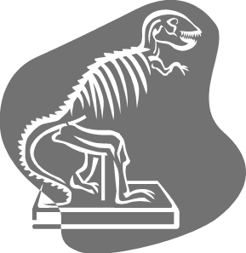
Vi följer ert arbete med stort intresse och återkommer för att ta del av era upptäckter.

Hälsningar
Paleontologiska
ägg-avdelningen

